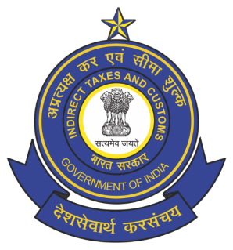
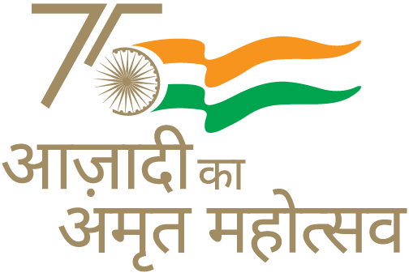

भारत सरकार GOVERNMENT OF INDIA
वित्त मंत्रालय MINISTRY OF FINANCE
राजस्व विभाग DEPARTMENT OF REVENUE
केन्द्रीय अप्रत्यक्ष कर एवं सीमा शुल्क बोर्ड
CENTRAL BOARD OF INDIRECT TAXES AND CUSTOMS
सीमा शुल्क संयुक्तआयुक्त का कार्यालय
OFFICE OF THE JOINT COMMISSIONER OF CUSTOMS
कोचिन अन्तर्राष्ट्रीय हवाई अड्डा, नेडुम्बाश्शेरि -683111
COCHIN INTERNATIONAL AIRPORT, NEDUMBASSERY
Website: www.cochincustoms.gov.in Control Room: 0484-2666422 E-mail: cochincustoms@nic.in Fax: 0484-2668468
Date: xx.xx.2023

